Presseinformation

RAMO-Taster mit Ringausleuchtung im Edelstahl-Design

Die Leuchtdrucktaster der Serie RAMO 30 T von RAFI sind jetzt auch in einer Ausführung im Edelstahl-Design und mit Ringausleuchtung verfügbar. Neben dem formeleganten metallisierten Frontring zeichnet sich diese Design-Variante durch eine Edelstahl-Blende in der Tasterfläche aus. RAFI bietet die RAMO-Taster, die sich durch Schutzart IP 66/IP69K besonders für den Maschinen- und Anlagenbau eignen, mit homogener weißer, roter, grüner, gelber oder blauer LED-Ausleuchtung an.
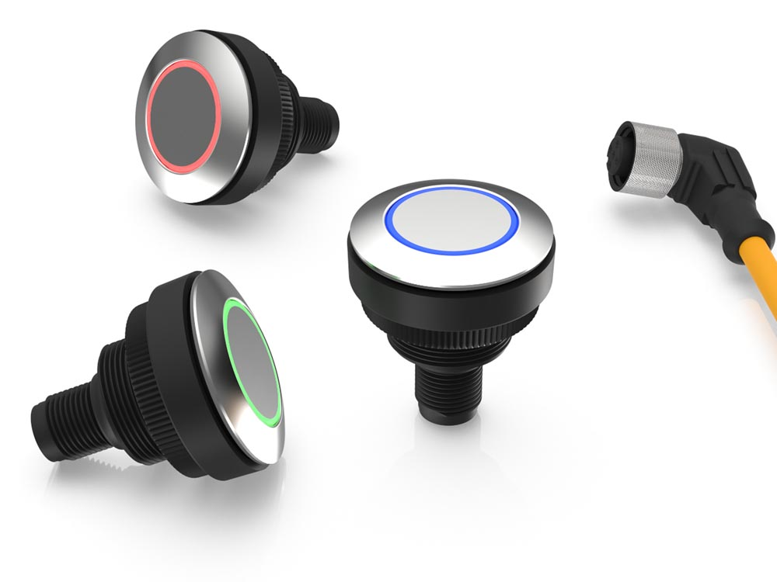
Bild: RAMO 30 T mit Ringausleuchtung

Wie alle RAMO-Bedienelemente lässt sich RAMO 30 T wegen seines einteiligen, rundum geschlossenen Monogehäuses und seines Anschlusses per M12-Rundsteckverbinder ohne zusätzliche Abdichtungen in 30,3 mm-Einbauöffnungen installieren. Zur abgesetzten Einzelmontage stehen auch die 90°-Montagewinkel RAMO EDGE bereit, die sich ideal zur Befestigung auf 40-mm-Profilschienen eignen. Dank der Plug&Play-Verkabelung über M12-Anschlüsse können die Taster mit einer Einbautiefe von nur 36,4 mm auch von ungeschultem Personal angeschlossen werden. Bei knappem Raumangebot sorgen M12-Rundsteckverbinder mit rechtwinkligem Kabelabgang für einen platzsparenden Anschluss. Um 135° gedrehte Kabelabgänge ermöglichen dabei eine hohe Packungsdichte. Design und Abmessungen der RAMO-Betätiger sind auf die Befehlsgeräte der Serie RAFIX FS⁺ abgestimmt, sodass sich beide Baureihen – ob an der Hauptsteuerung oder bei dezentraler Anwendung – einheitlich kombinieren lassen. Der integrierte Kurzhubtaster MICON 5 verleiht den Modellen der Serie RAMO 30 T ein taktiles Feedback mit prägnantem Tastenklick. RAFI bietet die Taster auch als redundanten Ausführungen mit zwei Schließern an.
Unter https://www.youtube.com/watch?v=sPUb9PXG4lY zeigt ein Produktvideo anschaulich Anwendungsbeispiele und Installationsmöglichkeiten der RAMO-Serie.

Bilder: | RAMO_30T-Ring_Gruppe | Zeichen: | 1.791
Dateiname: | 202012004_pm_RAMO_Edelstahl-Variante_Ringausleuchtung | Datum: | 01.09.2021
Über die RAFI-Gruppe
Das im Jahr 1900 gegründete Unternehmen entwickelt und produziert elektromechanische Bauelemente und Systeme für die Mensch-Maschine-Kommunikation. Dazu gehören Taster, Schalter, Touchscreens und Bediensysteme sowie elektronische Baugruppen. RAFI-Produkte werden eingesetzt in der Automation und Medizintechnik, im Maschinen- und Anlagenbau, in Straßen- und Schienenfahrzeugen, in Haushaltsgeräten sowie in der Telekommunikation. Die RAFI-Gruppe agiert weltweit mit über 2.000 Mitarbeitern an Standorten in Deutschland, Europa, China und den USA und ist seit 2020 im Besitz der US-amerikanischen Investmentgesellschaft Oaktree. Der Hauptsitz der RAFI-Firmengruppe befindet sich in Berg bei Ravensburg.

Kontakt:  RAFI GmbH & Co. KG  Artur Krug  Ravensburger Straße 128-134  88276 Berg  Tel.: 0751 89-1307  E-Mail: artur.krug@rafi-group.com  Internet: www.rafi-group.com |  | gii die Presse-Agentur GmbH  Immanuelkirchstraße 12  10405 Berlin  Tel.: 030 53 89 65-0  Fax: 030 53 89 65-29  E-Mail: info@gii.de  Internet: www.gii.de

